2017年12月7日 星期四 多云 6～14℃

益阳大通湖200MWp渔光互补发电项目

一期100MWp渔光互补发电项目情况说明：

* 25区1塘2塘支架检验：角度、平整度均符合施工规范要求。
* 27区桥架安装2人，支架安装8人，箱变基础基坑土方回填4人；
* 25区支架安装7人，拉杆安装2人，接地焊接2人；
* 26区桥架接电缆3\*120mm210人，现编承台支模4人；
* 29区4塘支架安装8人；
* 30区箱变承台钢筋绑扎5人；
* 28区组件安装12人，箱变承台支模4人；

一期现场施工人员共68人。

照片如下：

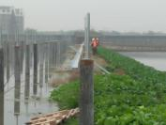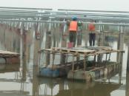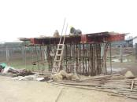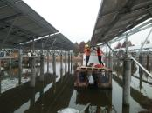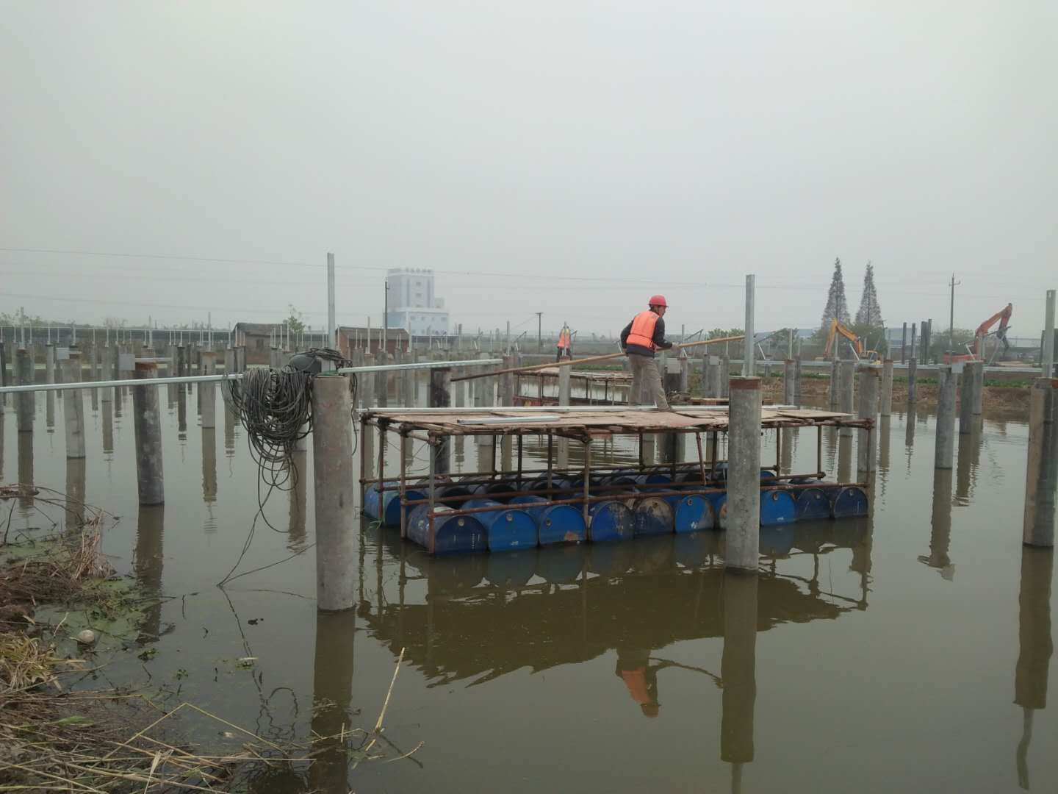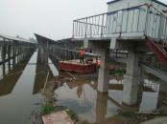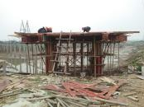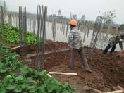

二期100MWp渔光互补发电项目情况说明：

* 39区支架验收：平整度不符合要求，斜拉筋未按设计规范进行安装；
* 28区组件电气验收：有1组檩条弯曲，要求更换，有1处角度偏大，要求整改，电气部分低压电缆未与通讯电缆分开，要求整改后报复检；
* 56区组件电气检验：组件符合设计规范要求，电气低压电缆未与通讯电缆分开，要求整改后报复检；
* 62区基础管桩打桩，钩机1台，桩机1台，测量3人。
* 61区3塘基础管桩打桩，钩机1台，桩机1台，测量3人。
* 45区4塘组件安装6人，箱变基础承台，平台，绑筋、支模6人。
* 39区支架整改8人。
* 40区1塘组件安装12人。
* 19区组件安装15人。
* 20区2塘组件安装10人。
* 14区2塘电缆桥架安装6人，组件安装8人。
* 13区2塘组件安装10人。

二期现场施工人员共87人。

照片如下：

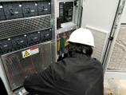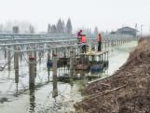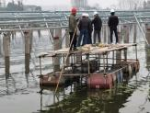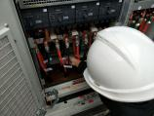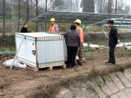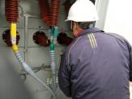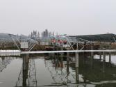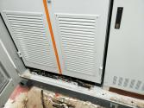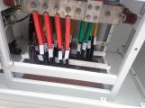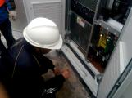

现场人员：刘忠杰、贾玉成、董军旗、张海龙